§6.1 开关稳压电源基本工作原理分析

6.1.1 开关稳压电源与串联调整型稳压电源比较
稳压电源是使用电子电路调整输出电压达到稳定目的的电源，有串联型稳压电源、并联型稳压电源、开关稳压电源，开关电源也是稳压电源，但稳压电源不能直接称为开关电源。
普通的串联稳压电源都安装电源变压器，具有输出电压稳定、波纹小等优点，但是电压范围小，效率低。 并联稳压电源输出电压特别稳定，但是负载能力很差，一般只在仪表内部做基准用。
开关稳压电源的效率高，电压范围宽，输出电压相对稳定，由于开关管工作在开关状态，功耗小，所以开关电源的工作效率可达80﹪～90﹪。而通常的线性调整式稳压电源的效率仅达50﹪左右
开关电源是近代普遍推广的稳压电源，比如现在电脑的ATX电源、笔记本电脑电源适配器、打印机电源、手机充电器等等。稳压电源是在负载功率变化时，输出电压仍然保持固定的电压值。开关电源也是稳压电源，但稳压电源不能直接称为开关电源。

项目 | 串联调整型稳压电源 | 开关稳压电源
①电源变压器与脉冲变压器 | 工作频率低、铁芯、体积大、重量重。 | 工作频率高、磁芯、体积小、重量轻。
②调整管与开关管比较 | 工作频率低、功耗大、效率低。 | 工作频率高、功耗小、效率高。
③整流和滤波电路比较 | 整流二极管反向耐压低、滤波容量大。 | 整流二极管反向耐压高、滤波容量小。
④电路复杂性综合比较 | 电路简单。 | 控制和保护电路复杂、工作原理复杂。

6.1.2 开关电源的分类

1、根据开关管在电路中的连接方式分类，可分为串联型开关稳压电源，并联型开关稳压电源和脉动变压器耦合式开关电源。如图6.1所示四种类型开关电源电路。
（1）串联型开关稳压电源是指：开关管（或储能电感）与负载采用串接方式连接的一种电源电路。
(2)并联型开关稳压电源
并联型开关稳压电源是指：开关管（或储能电感）与负载采用并接方式连接的一种电源电路
（3）脉冲变压器耦合型开关稳压电路电源是指：开关管与脉冲变压器一次绕组串联后与整流电路并联，负载电路与脉冲变压器二次绕组并联。
2、根据开关管的激励方式不同分类，开关电源可分为自激式开关稳压电源和他激式开关稳压电源。
（1）自激式开关稳压电源是利用电源电路中的正反馈电路来完成自激振荡，启动电源。
（2）他激式开关稳压电源电路是专门设有一个振荡器来启动电源的。
3、根据使用的器件种类不同分类，可分为由分立元器件组成的开关稳压电源和由集成电路组成的开关稳压电源
4、根据稳压的控制方式不同分类，开关稳压电源可分为脉冲调宽式和脉冲调频式两种
（1）所谓脉冲调宽式开关稳压电源是指：由相关电路对开关的脉冲宽度进行调制的一种稳压电路
（2）所谓脉冲调频式开关稳压电源是指：由相关电路对开关的脉冲频率进行调制的一种稳压电路
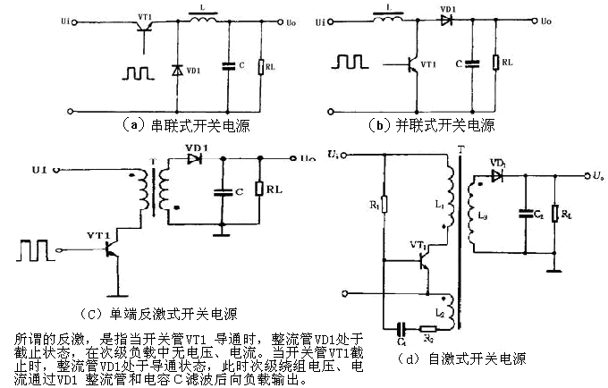

6.1.3串联型开关稳压电源电路工作原理分析
1.串联开关稳压电源是指开关管串联在输入电压与负载电路之间的一种工作方式的电源电路。
2.串联式开关电源的基本电路如图1—6（a）所示。在该电路中，VT1为开关管，VD1为续流二极管，L为储能电感，C为滤波电容，RL为负载电阻。
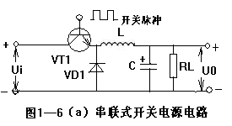

3.串联式开关电源基本电路的工作原理
- VT1基极输入正脉冲：开关管VT1正偏饱和导通，如图1—6（b）所示输出的电压ui一路加到续流二极管VD1的负极上，使其反偏截止；另一路经L、C、RL形成回路，电流经L对电容C进行充电，也对RL负载供电。线圈自感电压为左“+”右“-”，以阻碍电流的增大。
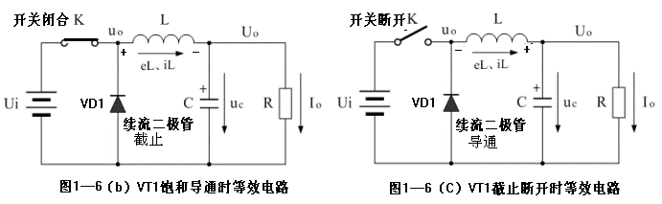
② VT1基极输入负脉冲：开关管VT1反偏截止如图1—6（C）所示，从而切断了输入电压 ui向负载供电的通路。但由于电感中的电流不会突变，在电感中会感应出右“+”正、左“-”负的电压。该电压就会使续流二极管正偏导通，储存在电感 L中的能量就会通过VD1导通的二极管继续向电容 C充电，同时也为负载提供工作电流，以维持负载电流的连续性。电路要求电容耐压值高，一般不小与输入电源2倍。
图1-7是电路图1—6中几个关键点的电压和电流波形。图1-7、A、B、C图分别是控制开关K的占空比D等于0.5、< 0.5、> 0.5时。
图1-7、A、B、C-a）图1-4-a）分别为控制开关K输出电压uo的波形；图1-7、A、B、C-b）图分别为储能滤波电容两端电压uc的波形；图1-7、A、B、C-c）图分别为流过储能电感L电流iL的波形。
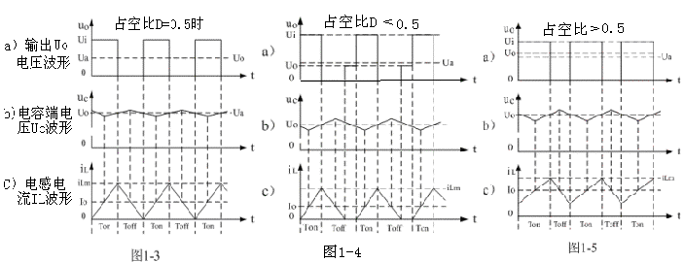
电压波形小结：
①占空比大电源输出电压Uo大，但电压波动也大；相反，占空比小电源输出电压Uo就小。
②当占空比等于0.5时，电源输出电压为脉冲电压的平均值，且电压较稳定。
4．串联式开关电源电路分析做几点说明
（1）由于输入电压没有隔离电路，所以整个电路是带电的，称为热地板，在调试和修理时要注意安全。
（2）由于开关管与负载串联，因此对开关管的反向耐压要求不高。
（3）串联式开关电源基本电路只能输出一个直流电压，而且输出电压低于输入电压。
6.1.4并联型开关稳压电路原理分析
（1）并联开关稳压电是指开关管与输入电压及负载并联的一种工作方式的电源电路
（2）并联式开关电源的基本电路如图1—8所示。在该电路中，L 为储能电感，VD1为脉冲整流二极管，C为滤波电容，R为负载电路。
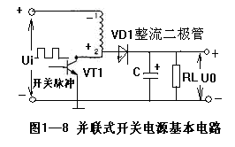

（3）并联式开关电源基本电路的工作原理
①VT1基极输入正脉冲:开关管VT1正偏导通，脉冲整流二极管VD1反偏截止。负载R上电压、电流由此前电容C上所充的电压提供。此时电容C起着对负载续流（Ic1）的作用，电容C称之为续流电容。如图1—9（a）所示。
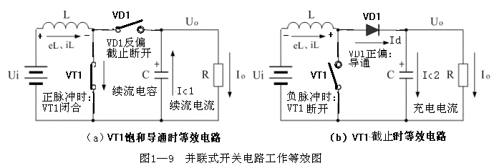
②VT1基极输入负脉冲：开关管VT1反偏截止，切断了电感L对地回路的电流，由于电感中电流不会突变，在电感上会感应出上负下正的感应电压，该电压与电源电压之和会使VD1整流二极管处于正偏导通。并向电容C充电，且对负载供电，此时Id=Ic2+Io。如图1—9（b）所示。
6.1.5脉冲变压器耦合并联开关型稳压电路工作原理分析
1、脉冲变压器耦合开关电源是指：开关管与脉冲变压器初级串联后，与输入电压ui并联的一种工作方式的电源电路。
2、脉冲变压器耦合开关电源的基本电路图如图1—9所示,又称单端反激式开关电源，所谓反激式是指当开关管VT1导通时，整流管VD1处于截止状态，在次级整流滤波电路中无电压、电流输出。当开关管VT1截止时，整流管VD1处于导通状态，此时次级绕组电压、电流通过VD1整流管和滤波电容C向负载供电。在该电路中，VT1为开关管；T为脉冲变压器，采用软磁铁氧体铁芯加绕线圈后制成；VD1为脉冲整流二极管；C为整流电压滤波电容；RL为负载电路。
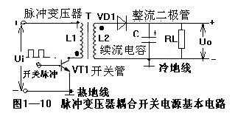

3、脉冲变压器耦合开关电源基本电路工作原理
- VT1基极输入正脉冲：VT1开关管饱和导通，等效于输入电压Ui加在初级线圈L1两端，此时流过L1线圈电流是增大，线圈L1产生的感应电压是上正下负。根据同名端定义，在脉冲变压器次级线圈L2感应的电压是上负下正，故此时脉冲整流二极管VD1处于反偏截止状态。此时负载的供电是由电容C此前所充的电压提供，电容C也称之为续流电容。
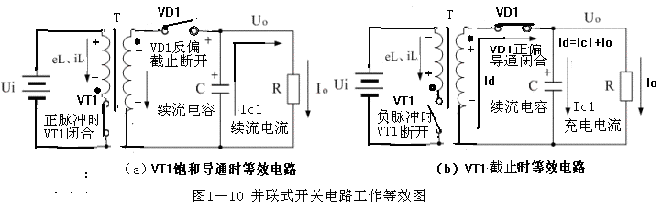

- VT1基极输入负脉冲：VT1开关管反偏截止，切断流过线圈L1中的电流，由于电感中电流不会突变，在线圈上会感应出上负下正的感应电压，根据同名端定义，在脉冲变压器次级线圈L2感应的电压是上正下负，该电压使二极管VD1正偏导通。开关变压器次级感应输出的电压提供给负载RL，并对电容C进行充电。该电路亦称之为单端反激式开关电源。
电路中，通过脉冲调宽电路，改变VT1基极脉冲的宽度来改变稳压电路输出电压的大小。
4、脉冲变压器耦合开关电源电路几点说明：
（1）脉冲变压器初级整流电路部分为热地板，次级绕组回路为冷地板。
（2）脉冲变压器次级可设多个不同匝数绕组，这样可获得多路不同电压的输出，较适合彩色电视机电源电路。
（3）对开关管VT1的反向耐压要求比较高。
6.1.6 调宽式和调频式开关稳压电路工作原理分析
1、图6-9所示调宽式脉冲波形示意图中可见，加到开关三极管基极上的脉冲电压周期T不变，而Ton可变，即脉冲占空比可变。占空比大，开关管导通时间长，稳压直流输出电压较大。反之，占空比小，开关管导通时间短，稳压直流输出电压小。
2、图6-10所示调频式脉冲波形示意图中可见，加到开关三极管基极上的脉冲电压周期T不断变化，脉冲出现时间ToN在变，但脉冲消失时间Toff不变，开关管导通时间由脉冲出现时间ToN决定，ToN越宽，开关管导通时间越长，电源输出直流电压越大，即调频式脉冲波形频率小，开关管导通时间越长，电源输出直流电压越大。反之，调频式脉冲波形频率大，开关管导通时间越短，电源输出直流电压越小。
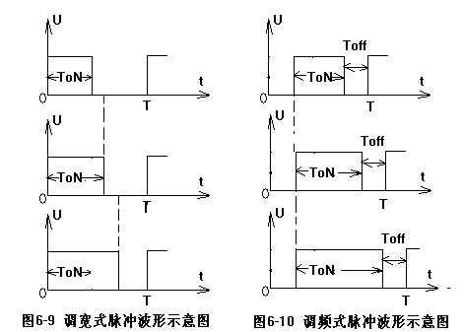
3、调宽式和调频式开关稳压电路脉冲波形的比较

项目 | 调宽式脉冲稳压电路 | 调频式脉冲稳压电路
脉冲波形周期 | 不变 | 可变
脉冲出现时间ToN | 可变 | 可变
脉冲消失时间Toff | 可变 | 不变

一、充电器电路及元器件介绍：
1、充电器电路原理图如图1.1所示：电路是由2只晶体管和开关变压器To8组成。
特点：·晶体开关管Q1与脉冲变压器T1初级构成间歇自激振荡器，稳压电路由反馈线圈N2、VD6、ZD1、C3构成。
·二次整流输出电路中的开关变压器属于反激式，即开关管截止时脉冲变压器次级有电压输出。
·Q2、D5、R4构成具有过流保护电路。
2、充电器电路主要器件介绍：
1.开关管：13001为开关管，耐压为400V，集电极最大电流1.5A，最大集电极功耗为14W，用来控制初级绕组与电源之间的通、断。当初级绕组不停的通断时，就会在开关变压器中形成变化的磁场，从而在次级绕组中产生感应电压。
2.开关变压器：变压器也必须使用高频开关变压器，铁心一般为高频铁氧体磁芯，具有高的电阻率，以减小涡流。 按图中标明绕组的同名端，可判断该电路是单端反激式电源电路。即开关管导通时，次级绕组中的整流二极管却是截止断开，负载两端没有电压和电流流过；当开关管截止时，次级绕组中的整流二极管处于正偏电压导通，负载两端有电压并有电流。
3. 开关变压器次级中的整流二极管D7：1N4397资料：1N4937 Series 600 V 1 A 150 ns Through Hole Fast Rectifier - DO-41。
二极管1N4937是一个快速回复管，通断时间为150nS(纳秒)。因为开关电源的工作频率较高，所以需要工作频率较高的二极管。这里可以用常见的1N5816、1N5817等肖特基二极管代替。那么整流二极管1N4007能不能代替1N4937? 回答：不能，1N4937是快速恢复二极管，TRR为150nS，而1N4007是普通低频整流二极管，速度差太多。要想更换1N4937，可用UF4007来替换。
4.HD3582D产品描述： DIP8 脚位图说明图
◆ 支持座式充电器模式；
◆ 支持普通三灯模式及二灯模式、七彩灯模式；
◆ 自动识别电池极性；
◆ 充电饱和电压4.25V（典型值）；
◆ 空载时稳压输出；
◆ 短路保护功能；
◆ 极少的外围器件；
◆ 内置基准源。
◆ GND 与衬底同电位
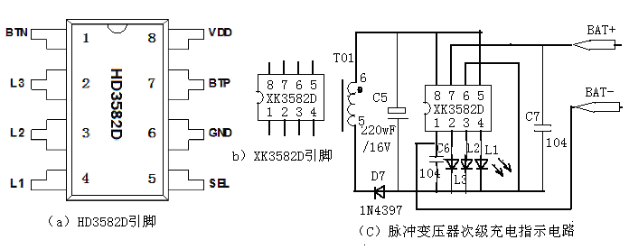
表1 DIP8 引脚图说明表
序号 | 名称 | DIP8 脚位图描述
1 | BTN | 接电池负极
2 | L3 | L3 充电指示灯L3 引脚
3 | L2 | 饱和指示灯L2 引脚(二灯模式兼充电指示灯)
4 | L1 | 电源指示灯L1 引脚
5 | SEL | 功能选择,接VDD 为3 灯和2 灯模式，接GND 为七彩模式.
6 | GND | 电源负极（地端）
7 | ＢＴＰ | 接电池正极
8 | ＶＤＤ | 功率电源正极

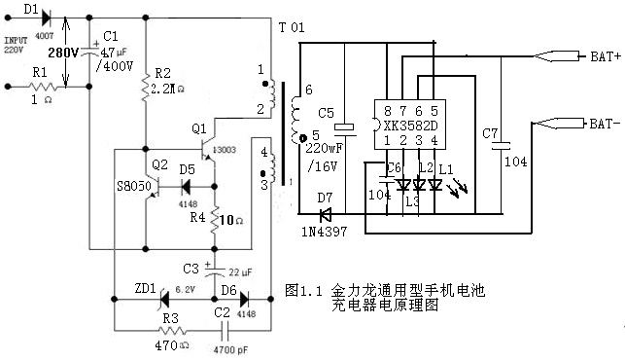
二、充电器电路工作原理分析
1. 整流滤波电路
由市电220V交流输入，一端经过一个1N4007半波整流，另一端经过一个1欧的电阻后，由4.7uF/400V电容滤波。这个1欧的电阻不仅用来做保护的，而且用来区分市电与输入电路热地“参考点”，我们测量三极管各引脚交流电压时，都是以“参考点”做地进行测量的；如果后面出现故障等导致过流，那么这个电阻将被烧断，从而避免引起更大的故障。
2. 开关自激振荡电路
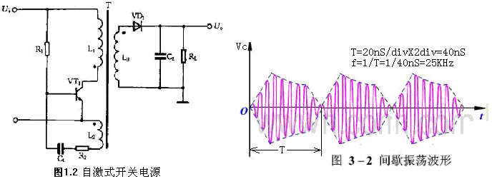
进入自激开关电源振荡电路约280V直流不稳定电压分成两路：一路经开关变压
器To1的①、②初级绕组加到开关管VT1的集电极；另一路经R1给VT1基极提
供导通电压，于是开关管VT1导通，初级绕组由于VT1集电极电流流过，产生上
正下负的感应电压，该电压在反馈线圈L2感应的电压经R2、C4反馈到开关管基
极，形成正反馈。开关管VT1迅速进入饱和区导通。当VT1饱和导通时，其集
电极电流保持不变，To8初级绕组上的感应电压消失，正反馈停止，VT1很
快退出饱和状态，进入放大状态。此时，开关管VT1集电极电流瞬间减小，
因初级绕组上的电流不能突变，故次级绕组感应很强反向电压，使开关管反
偏而截止。当开关管VT1截止后，To8初级绕组无电流流过，感应电压消失，
电源又通过R1给开关管VT1基极供电，使开关管重新进入饱和导通状态上
述过程周而复始，便形成了自激开关过程。
3. 过流保护电路工作原理
R4、D5及三极管Q2构成了过流保护电路，R4是过流保护的取样电阻。上端的R2：2.2MΩ为启动电阻，给开关管提供启动用的基极电流。13001的射极串接10Ω电阻为电流取样电阻，电流经取样后变成电压(其值为10·Ie)，这电压经二极管1N4148后，加至三极管S8050的基极上。当取样电压大约大于1.4V，即开关管电流大于0.14A时，三极管S8050导通，从而将开关管13003的基极电压拉低，基极电流减小从而使集电极电流也减小，这样就控制了开关的电流，防止电流过大而烧毁(其实这是一个恒流结构，将开关管的最大电流限制在140mA左右)。
4. 电源稳压电路工作原理
电源稳压电路是由反馈线圈L2、整流滤波电路中D6、C3及稳压二极管ZD1组成。在变压器左下方的绕组(取样绕组3、4端)的感应电压经整流二极管D6：1N4148整流，22uF电容滤波后形成取样电压。因三极管S8050发射极一端接地。那么这取样电压就是负的(-4V左右)，并且输出电压越高时，采样电压越负。取样电压经过6.2V稳压二极管后，加至开关管13001的基极。前面说了，当输出电压越高时，那么取样电压就越负，当负到一定程度后，6.2V稳压二极管被击穿，从而将开关13001的基极电位拉低，这将导致开关管断开或者推迟开关的导通（即开关管Q1输出脉冲波形的占空比D(D=T1/T)的系数，输出脉冲波形平均电压Uo=UmT1/T），从而控制了输出电压的升高，实现了稳压输出的功能。若要改变输出电压大小，只要更换不同稳压值大小的ZD1即可。稳压值越小，输出电压越低，反之则越高。
5. 电源输出电路工作原理
而下方的470Ω电阻跟串联的4 700pF电容，则是正反馈支路，从取样绕组中取出感应电压，加到开关管的基极上，以维持振荡。右边的次级绕组感应初级电压，从而得到高频脉冲电压，经二极管1N4937整流，220uF电容滤波后输出6V的电压，提供给XK3582D（充电器指示专用集成块，其引脚功能见表1所示）作直流工作电源。
6.实训安装手机充电器电原理图
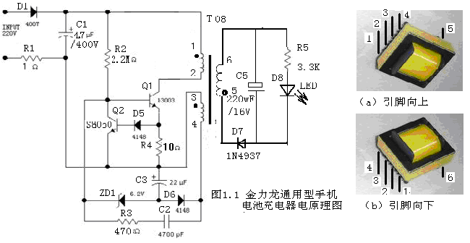

启动电路说明：开关管基极启动电流Ib=Ui/R1=280V/2.2MΩ=1.27mA ,设开关管VT1电流放大倍数β=100，则Ic=βIb=100×1.27mA=127mA。

